温度报警器
产品说明书
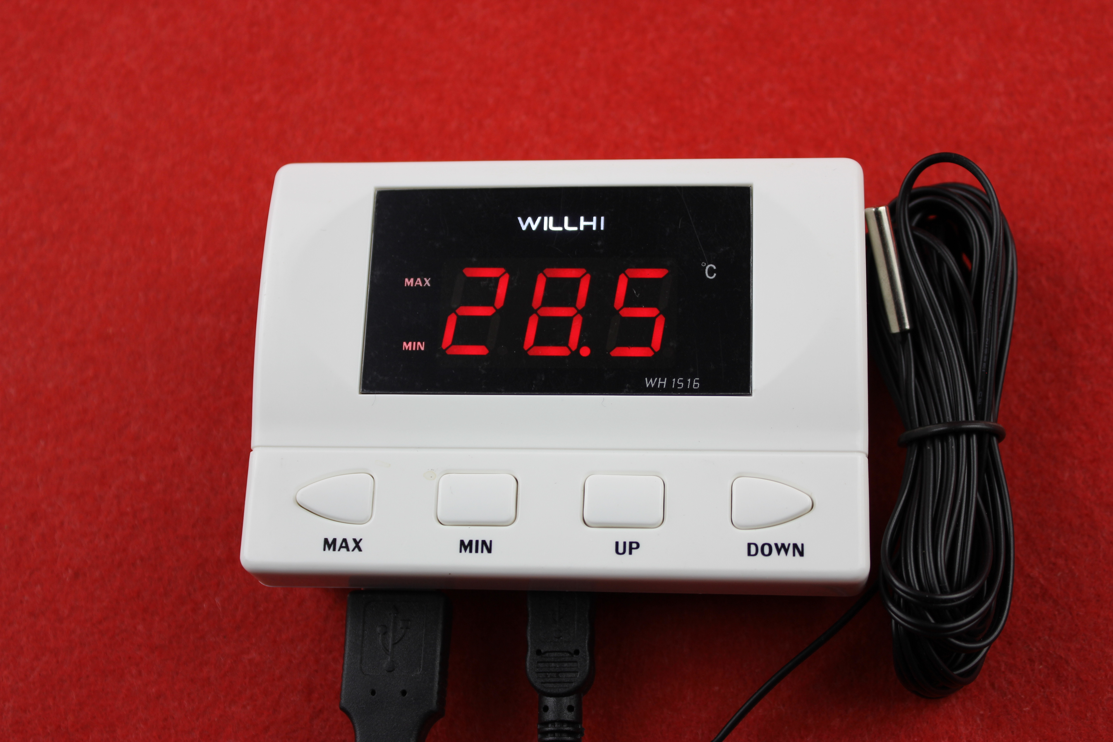

深圳市威尔海电子有限公司
电话：0755-2953 9385 传真：0755-2953 9395
技术支持： 田工

WH1516系列包含以下细分型号:
型号 | 温度报警范围 | 调节步进
WH1516A | -50℃～110℃ | 1度
WH1516B | -58℉~230℉ | 1度
WH1516C | -9.9℃～99.9℃ | 0.1度
WH1516D | -30℃～300℃ | 1度
WH1516E | -22℉~572℉ | 1度

功能说明:
显示屏平常显示传感器检测到的温度, 当传感器检测到的温度大于或等于高温报警值时发出报警, 或当传感器检测到的温度低于低温报警值时发出报警, 当温度恢复到正常温度范围时自动停止报警,也可以在报警时按任意键手动停止报警,
报警器在报警同时输出开关信号用于控制其他设备, 报警时继电器接通, 不报警时断开.
指示灯状态说明：
MAX指示灯:
在待机状态下,MAX指示灯长亮表示超高温报警功能开启, MAX指示灯不亮表示超高温报警功能关闭.
MAX指示灯闪烁表示正在设置超高温报警参数.
MIN指示灯:
在待机状态下,MIN指示灯长亮表示超低温报警功能开启, MIN指示灯不亮表示超低温报警功能关闭.
MIN指示灯闪烁表示正在设置超低温报警参数.
设置超高温报警温度:
在待机状态下, 按MAX按键一次,进入超高温报警温度设置,显示屏数字和MAX指示灯闪烁, 按UP或DOWN调节超高温报警数值, 调节好后按MAX键回到待机状态.
设置超低温报警温度:
在待机状态下, 按MIN按键一次,进入超低温报警温度设置,显示屏数字和MIN指示灯闪烁, 按UP或DOWN调节超低温报警数值, 调节好后按MIN键返回待机状态.

开启或关闭超高温报警功能:
在待机状态下,按住MAX键3秒不放,直到显示屏显示ON或OFF, 这时可以按UP键设置为ON,或按DOWN键设置为OFF,ON表示超高温报警功能开启,OFF表示超高温报警功能关闭. 调节好后按MAX键返回待机状态.

开启或关闭超低温报警功能:
在待机状态下,按住MIN键3秒不放,直到显示屏显示ON或OFF, 这时可以按UP键设置为ON,或按DOWN键设置为OFF,ON表示超低温报警功能开启,OFF表示超低温报警功能关闭. 调节好后按MIN键返回待机状态.
故障提示：
- 当传感器断开时，显示屏显示EEE
- 当传感器检测到温度低于最低测量范围，显示屏显示LLL
- 当传感器检测到温度高于最高测量范围，显示屏显示HHH
使用注意事项：
◆请接入正确的工作电压，机器可以在标准输入电压的±10%范围内正常工作
◆接入负载的功率不要超过温控器的最大控制功率.
◆请正确连接电源，负载，传感器，接错线通电会损坏温控器。
◆请不要把传感器的线和电源线并行走线，电源线上的杂波会影响测量的准确性

